Resolución del Pleno del Instituto de Transparencia, Acceso a la Información Pública y Protección de Datos Personales del Estado de México y Municipios, con domicilio en Metepec, Estado de México; de fecha diez (10) de mayo de dos mil veintitrés.

VISTO el expediente electrónico formado con motivo del recurso de revisión 01513/INFOEM/IP/RR/2023, promovido por XXXXXXX, a quien en lo sucesivo se le identificará como EL RECURRENTE, en contra de la respuesta del Organismo Público Descentralizado para la Prestación de Los Servicios de Agua Potable Alcantarillado y Saneamiento del Municipio de Tlalnepantla de Baz, en lo sucesivo el SUJETO OBLIGADO, se procede a dictar la presente resolución, con base en los siguientes:

ANTECEDENTES

- El día veinte de diciembre de dos mil veintidós, se presentó ante el SUJETO OBLIGADO vía SAIMEX, la solicitud de información pública registrada con el número 00009/OASTLALNE/IP/2023; mediante las cuales se solicitó la siguiente información:

“DE CONFORMIDAD CON los artículos; 4 sexto párrafo y 6 segundo párrafo y el apartado A de la Constitución Política de Los Estados Unidos Mexicanos, a los artículos; 11, 12 y 13 de la Ley General de Transparencia y Acceso a la Información Pública, 4, 5, 11 y 12 de la Ley de Transparencia y Acceso a la Información Pública del Estado de México y Municipios, al Capítulos IX de los lineamientos generales en materia de clasificación y desclasificación de la información, para la elaboración de versiones públicas, solicito se me envié vía SAIMEX la siguiente información pública correspondiente al Organismo Público Descentralizado Municipal de agua, drenaje y saneamiento de Tlalnepantla, estado de México (OPDM); 1.- EL VOLUMEN DE AGUA EN BLOQUE SUMINISTRADA MES A MES POR LA CAEM (COMISIÓN DE AGUA DEL ESTADO DE MÉXICO) EN METROS CUBICOS POR SEGUNDO AL OPDM DE TLALNEPANTLA DE BAZ, MEXICO, DE LOS MESES DE OCTUBRE A DICIEMBRE DEL AÑO 2021. 2.- EL VOLUMEN DE AGUA EN BLOQUE SUMINISTRADA MES A MES POR LA CAEM (COMISIÓN DE AGUA DEL ESTADO DE MÉXICO) EN METROS CUBICOS POR SEGUNDO AL OPDM DE TLALNEPANTLA DE BAZ, MEXICO, DE LOS MESES DE ENERO A DICIEMBRE DEL AÑO 2022. 3.- LA PRODUCCION DE AGUA POZO POR POZO EN LITROS O METROS CUBICOS POR SEGUNDO Y LA UBICACIÓN RESPECTIVA DE CADA POZO QUE OPERA EL OPDM DE TLALNEPANTLA DE LOS MESES DE OCTUBRE A DICIEMBRE DE 2021. 4.- LA PRODUCCION DE AGUA POZO POR POZO EN LITROS O METROS CUBICOS POR SEGUNDO Y LA UBICACIÓN RESPECTIVA DE CADA POZO QUE OPERA EL OPDM DE TLALNEPANTLA DE LOS MESES DE ENERO A DICIEMBRE DE 2022”
- Se eligió como modalidad de entrega de la información: A través del SAIMEX

- El seis de marzo de dos mil veintitrés, el SUJETO OBLIGADO entregó su respuesta, mediante el archivo denominado CONTESTACION SAIMEX 09.pdf, cuyo contenido grosso modo es el siguiente:
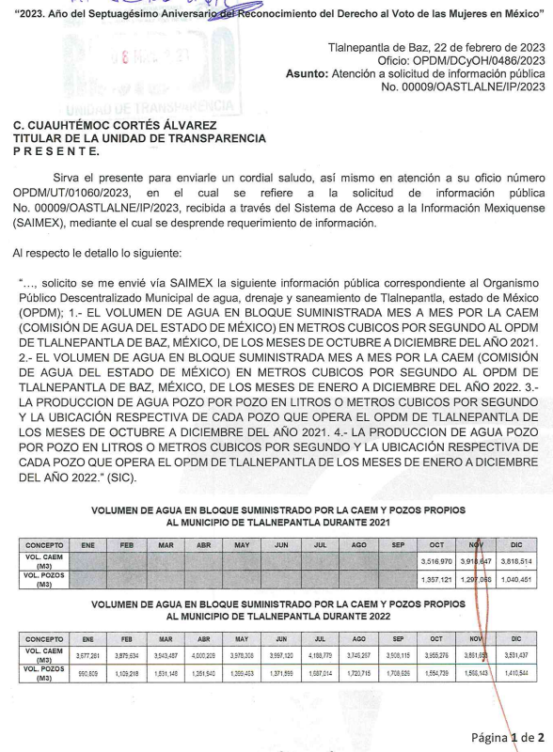


- Inconforme con la respuesta, el particular interpuso el recurso de revisión de mérito, manifestando las siguientes razones o motivos de inconformidad:

- Acto impugnado: “Se me entrega información publica incompleta”

- Razones o Motivos de inconformidad: “De los numerales 3 y 4 se solicita "la producción de agua pozo por pozo en litros o metros cubicos por segundo" y se omite proporcionarme esta información publica solicitada”

- La Comisionada Ponente con fundamento en lo dispuesto por el artículo 185 fracción II de la ley de la materia, a través del acuerdo de admisión de fecha veintisiete de marzo del año en curso, se puso a disposición de las partes el expediente electrónico vía SAIMEX a efecto de que en un plazo máximo de siete días manifestaran lo que a su derecho conviniera, ofrecieran pruebas y alegatos según corresponda a los casos concretos, y el SUJETO OBLIGADO presentará el Informe Justificado procedente.

- El SUJETO OBLIGADO en fecha veintisiete de marzo del año dos mil veintitrés rindió su informe justificado, el cual, se puso a disposición de la ahora RECURRENTE mediante acuerdo de día tres de mayo del año en curso. Por su parte EL PARTICULAR dejó de realizar manifestaciones que a su derecho conviniera y asistiera.

- El diez de mayo de dos mil veintitrés, se decretó el cierre de instrucción, por lo que no habiendo más que hacer constar, y ---------------------------------------------------

CONSIDERANDO

PRIMERO. De la competencia

- Este Instituto de Transparencia, Acceso a la Información Pública y Protección de Datos Personales del Estado de México, es competente para conocer y resolver el presente recurso de revisión interpuesto por el Recurrente conforme a lo dispuesto en los artículos 6, apartado A, fracción IV de la Constitución Política de los Estados Unidos Mexicanos; 5, párrafos trigésimo, trigésimo primero y trigésimo segundo, fracciones IV y V, de la Constitución Política del Estado Libre y Soberano de México; artículos 1, 2 fracción II, 13, 29, 36 fracciones I y II, 176, 178, 179, 181 párrafo tercero y 185 de la Ley de Transparencia y Acceso a la Información Pública del Estado de México y Municipios; 6, 9 fracciones I y XXIII, y 11 del Reglamento Interior del Instituto de Transparencia, Acceso a la Información Pública y Protección de Datos Personales del Estado de México y Municipios.

SEGUNDO. De la oportunidad y procedencia.

- El medio de impugnación fue presentado a través del SAIMEX, en el formato previamente aprobado para tal efecto y dentro del plazo legal de quince días hábiles otorgados; para el caso en particular es de señalar que el SUJETO OBLIGADO entregó su respuesta el seis de marzo de dos mil veintitrés, de tal forma que el plazo para interponer el recurso de revisión transcurrió del día siete al veintiocho de marzo de dos mil veintitrés; en consecuencia, el ahora RECURRENTE presentó su inconformidad el día veintiuno de marzo de dos mil veintitrés; es decir dentro del lapso legalmente establecido para tal efecto.

- Asimismo, el escrito contiene las formalidades previstas por el artículo 180 último párrafo de la Ley de la materia actual, por lo que es procedente que este Instituto de Transparencia, Acceso a la Información Pública y Protección de Datos Personales del Estado de México y Municipios, conozca y resuelva el presente recurso.

TERCERO. De las causales de sobreseimiento.

- Se solicitó tener acceso, a la información que a continuación se desagrega:

  - Volumen de agua en bloque suministrada mes a mes por la CAEM (Comisión de Agua del Estado de México) en metros cúbicos por segundo al OPDM de Tlalnepantla de Baz, México, de los meses de octubre a diciembre del año 2021;

  - Volumen de agua en bloque suministrada mes a mes por la CAEM (Comisión de Agua del Estado de México) en metros cúbicos por segundo al OPDM de Tlalnepantla de Baz, México, de los meses de enero a diciembre del año 2022;
  - Producción de agua pozo por pozo en litros o metros cúbicos por segundo y la ubicación respectiva de cada pozo que opera el OPDM de Tlalnepantla de los meses de octubre a diciembre de 2021; y

  - Producción de agua pozo por pozo en litros o metros cúbicos por segundo y la ubicación respectiva de cada pozo que opera el OPDM de Tlalnepantla de los meses de enero a diciembre de 2022.

- En respuesta, el SUJETO OBLIGADO remitió el escrito transcrito en su totalidad en el anterior párrafo 2. Por su parte, el particular inconforme con la respuesta, expuso grosso modo que faltaron dos rubros por atender.

- En dichas condiciones, la Litis a resolver en este recurso se circunscribe a determinar si se actualiza la causal de procedencia prevista en el artículo 179, fracción V de la Ley de Transparencia y Acceso a la Información Pública del Estado de México y Municipios; fracción que determina la hipótesis jurídica relativa a la entrega de información incompleta; contexto del cual se dolió LA RECURRENTE al momento de interponer su inconformidad. De modo tal que el presente recurso de revisión se abocara en determinar si el SUJETO OBLIGADO con su respuesta ciertamente actualiza la causal de procedencia antes señalada; asimismo, determinar si se vulnera el derecho de acceso a la información del particular por la inobservancia a los principios contenidos en el artículo 11 de la Ley de Transparencia y Acceso a la Información Pública del Estado de México y Municipios, los cuales señala entre otros, que en la generación y entrega de información se deberá garantizar que sea oportuna, expedita, completa e integral.

- Acotado la Litis, es necesario primeramente mencionar que de las constancias que obran en el expediente electrónico en que se actúa se desprende que el particular no se inconformó por la totalidad de los rubros expuestos en su solicitud de información inicial.

- Luego entonces, al no existir inconformidad del resto de información entregada, es que se tiene por consentida, ya que la falta de impugnación respecto de los requerimientos que no fueron manifestados en el recurso de revisión, debe entenderse como actos consentidos.

- Esto es así, debido a que cuando el recurrente impugna la respuesta del sujeto obligado y éste no expresa razón o motivo de inconformidad en contra de todos los rubros solicitados, los mismos deben declararse firmes, pues se entiende que el recurrente ésta conforme con la información entregada al no contravenir la misma. Sirve de apoyo por analogía, la Tesis Jurisprudencial Número 3ª./J.7/91, publicada en el Semanario Judicial de la Federación y su Gaceta bajo el número de registro 174,177, que establece lo siguiente:

“REVISIÓN EN AMPARO. LOS RESOLUTIVOS NO COMBATIDOS DEBEN DECLARARSE FIRMES. Cuando algún resolutivo de la sentencia impugnada afecta a EL RECURRENTE, y ésta no expresa agravio en contra de las consideraciones que le sirven de base, dicho resolutivo debe declararse firme. Esto es, en el caso referido, no obstante que la materia de la revisión comprende a todos los resolutivos que afectan a EL RECURRENTE, deben declararse firmes aquéllos en contra de los cuales no se formuló agravio y dicha declaración de firmeza debe reflejarse en la parte considerativa y en los resolutivos debe confirmarse la sentencia recurrida en la parte correspondiente.”
(Énfasis añadido)

- Consecuentemente, la parte de la respuesta que no fue impugnada debe declararse consentida por el recurrente, toda vez que no realizó manifestaciones de inconformidad; por lo que, no pueden producirse efectos jurídicos tendentes a revocar, confirmar o modificar el acto reclamado ya que se infiere su consentimiento ante la falta de impugnación eficaz. Sirve de sustento a lo anterior por analogía la tesis jurisprudencial número 176,608 del Semanario Judicial de la Federación y su Gaceta que a la letra dice:

“ACTOS CONSENTIDOS. SON LOS QUE NO SE IMPUGNAN MEDIANTE EL RECURSO IDÓNEO. Debe reputarse como consentido el acto que no se impugnó por el medio establecido por la ley, ya que si se hizo uso de otro no previsto por ella o si se hace una simple manifestación de inconformidad, tales actuaciones no producen efectos jurídicos tendientes a revocar, confirmar o modificar el acto reclamado en amparo, lo que significa consentimiento del mismo por falta de impugnación eficaz.”

(Énfasis añadido)
- Así las cosas, al no pronunciarse respecto de las respuestas que allí se vertieron se considera que se encuentra conforme con ellas, pues se insiste su inconformidad radicó en la falta de pronunciamiento de toda la información entregada.

- Luego entonces, se procede al análisis de la información objeto de impugnación a saber:

“…3.- LA PRODUCCION DE AGUA POZO POR POZO EN LITROS O METROS CUBICOS POR SEGUNDO Y LA UBICACIÓN RESPECTIVA DE CADA POZO QUE OPERA EL OPDM DE TLALNEPANTLA DE LOS MESES DE OCTUBRE A DICIEMBRE DE 2021. 4.- LA PRODUCCION DE AGUA POZO POR POZO EN LITROS O METROS CUBICOS POR SEGUNDO Y LA UBICACIÓN RESPECTIVA DE CADA POZO QUE OPERA EL OPDM DE TLALNEPANTLA DE LOS MESES DE ENERO A DICIEMBRE DE 2022” (Sic)

- Al respecto, en un hecho posterior a la interposición del recurso de revisión como lo es la etapa de manifestaciones, el SUJETO OBLIGADO en calidad de informe justificado complementó su respuesta inicial, al atender los dos rubros impugnados.

- En ese sentido, respecto de la producción de agua pozo por pozo en litros o metros cúbicos por segundo y la ubicación respectiva de cada pozo que opera el OPDM de Tlalnepantla de los meses de octubre a diciembre de 2021, se remitió la información siguiente:

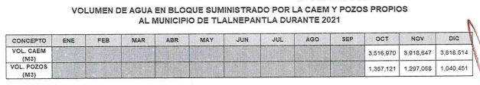

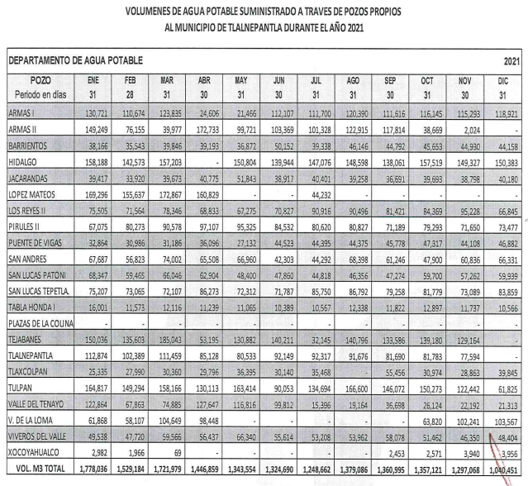
- Por otro lado, relativo a la producción de agua pozo por pozo en litros o metros cúbicos por segundo y la ubicación respectiva de cada pozo que opera el OPDM de Tlalnepantla de los meses de enero a diciembre de 2022, se remitió la información siguiente:

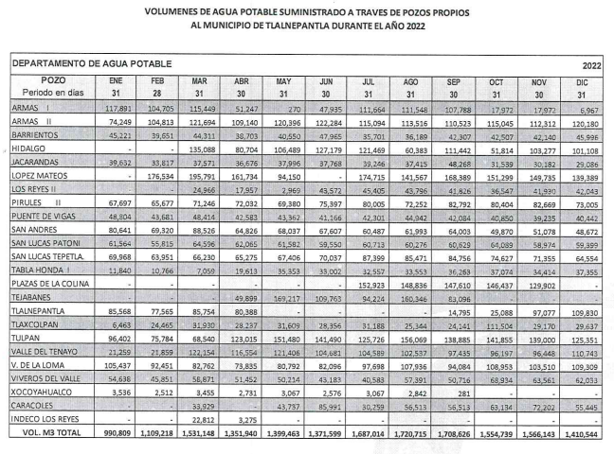

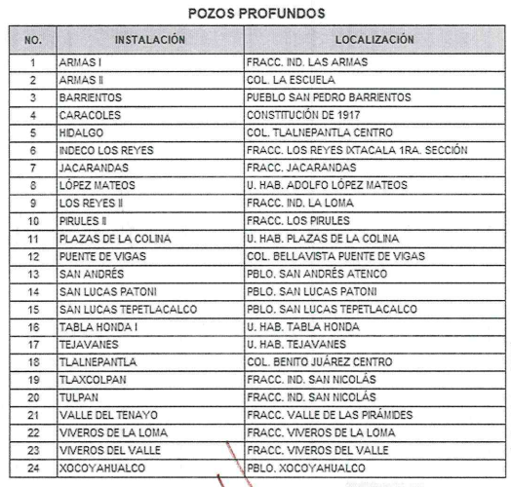

- Como se aprecia, se atendieron los dos rubros que en la primigenia respuesta no fueron colmados, de dichos pronunciamientos se advierte que el SUJETO OBLIGADO otorgó observancia a los lapsos temporales establecidos por el particular, de igual manera se entregó la información estadística conforme al tipo de volumen deseado, es decir a metros cúbicos. Por otro lado se señaló el nombre de los pozos y su ubicación; asimismo, se desglosó la información, atendiendo al requerimiento vertido como “pozo por pozo”.

- En relatadas circunstancias, se advierte que el SUJETO OBLIGADO con su informe justificado emitido, satisfizo los requerimientos que de manera inicial no fueron colmados, modificando la respuesta emitida.

- En ese orden de ideas, respecto a dicha contestación en respuesta e informe justificado, debe señalarse que este Instituto no está facultado para dudar de su veracidad, ni de las respuestas, ni de las documentales que ponen a disposición de los solicitantes los sujetos obligados, situación que se aleja de las atribuciones de este Instituto máxime que al momento que ponen a disposición ésta, la misma tiene el carácter oficial y se presume veraz, tan es así que la misma queda registrada en el Sistema de Acceso a la Información Mexiquense (SAIMEX).

- Sirviendo de apoyo a lo anterior por analogía, el criterio 31-10 emitido por el ahora Instituto Nacional de Transparencia, Acceso a la Información y Protección de Datos Personales, que a la letra dice:

“El Instituto Federal de Acceso a la Información y Protección de Datos no cuenta con facultades para pronunciarse respecto de la veracidad de los documentos proporcionados por los sujetos obligados. El Instituto Federal de Acceso a la Información y Protección de Datos es un órgano de la Administración Pública Federal con autonomía operativa, presupuestaria y de decisión, encargado de promover y difundir el ejercicio del derecho de acceso a la información; resolver sobre la negativa de las solicitudes de acceso a la información; y proteger los datos personales en poder de las dependencias y entidades. Sin embargo, no está facultado para pronunciarse sobre la veracidad de la información proporcionada por las autoridades en respuesta a las solicitudes de información que les presentan los particulares, en virtud de que en los artículos 49 y 50 de la Ley Federal de Transparencia y Acceso a la Información Pública Gubernamental no se prevé una causal que permita al Instituto Federal de Acceso a la Información y Protección de Datos conocer, vía recurso revisión, al respecto.”

- Así como lo dispuesto por la Ley de Transparencia y Acceso a la Información Pública del Estado de México y Municipios en su artículo 3, el cual establece que la información pública generada, administrada o en posesión de los sujetos obligados en ejercicio de sus atribuciones, será accesible de manera permanente a cualquier persona, privilegiando el principio de máxima publicidad de la información, por lo que deberán apegarse en todo momento a los criterios de publicidad, veracidad, oportunidad entre otros, numeral en comento que a la letra señala:

“Artículo 3.- La información pública generada, administrada o en posesión de los Sujetos Obligados en ejercicio de sus atribuciones, será accesible de manera permanente a cualquier persona, privilegiando el principio de máxima publicidad de la información. Los Sujetos Obligados deben poner en práctica, políticas y programas de acceso a la información que se apeguen a criterios de publicidad, veracidad, oportunidad, precisión y suficiencia en beneficio de los solicitantes.”

- Numerales que compelen al SUJETO OBLIGADO apegarse en todo momento a los criterios ya expuestos, impidiendo a este Órgano Colegiado cuestionar la veracidad de la información; luego entonces, se tienen por colmadas las solicitudes de información de mérito.
- Ahora bien, para entender los alcances de la información pública se considera importante citar el criterio de interpretación en el orden administrativo número 0002-11, emitido por Acuerdo del Pleno de este Instituto de Transparencia y Acceso a la Información Pública del Estado de México y Municipios, publicado en el Periódico Oficial del Gobierno del Estado Libre y Soberano de México “Gaceta del Gobierno” el diecinueve de octubre de dos mil once, cuyo rubro y texto dispone:

“CRITERIO 0002-11
INFORMACIÓN PÚBLICA, CONCEPTO DE, EN MATERIA DE TRANSPARENCIA. INTERPRETACIÓN TEMÁTICA DE LOS ARTÍCULOS 2, FRACCIÓN V, XV, Y XVI, 3, 4,11 Y 41. De conformidad con los artículos antes referidos, el derecho de acceso a la información pública, se define en cuanto a su alcance y resultado material, el acceso a los archivos, registros y documentos públicos, administrados, generados o en posesión de los órganos u organismos públicos, en virtud del ejercicio de sus funciones de derecho público, sin importar su fuente, soporte o fecha de elaboración.
En consecuencia el acceso a la información se refiere a que se cumplan cualquiera de los siguientes tres supuestos:
Que se trate de información registrada en cualquier soporte documental, que en ejercicio de las atribuciones conferidas, sea generada por los Sujetos Obligados;
Que se trate de información registrada en cualquier soporte documental, que en ejercicio de las atribuciones conferidas, sea administrada por los Sujetos Obligados, y
Que se trate de información registrada en cualquier soporte documental, que en ejercicio de las atribuciones conferidas, se encuentre en posesión de los Sujetos Obligados.”

- El derecho de acceso a la información encuentra su materia elemental en los documentos, y la Ley de Transparencia local nos brinda el siguiente concepto, para darnos un mejor panorama:

“XI. Documento: Los expedientes, reportes, estudios, actas, resoluciones, oficios, correspondencia, acuerdos, directivas, directrices, circulares, contratos, convenios, instructivos, notas, memorandos, estadísticas o bien, cualquier otro registro que documente el ejercicio de las facultades, funciones y competencias de los sujetos obligados, sus servidores públicos e integrantes, sin importar su fuente o fecha de elaboración. Los documentos podrán estar en cualquier medio, sea escrito, impreso, sonoro, visual, electrónico, informático u holográfico;”

- Es así que, todos los actos de autoridad que realicen los Sujetos Obligados deben estar documentados y, bajo el más alto estándar de transparencia deberán poner toda la información que se encuentre en su posesión, a disposición de los particulares que la soliciten.

- Resulta necesario referir que, el artículo 6° apartado A fracción I, de la Constitución Política de los Estados Unidos Mexicanos, artículo 5 fracción I de la Constitución Política del Estado Libre y Soberano de México y el artículo 18 de la Ley de Transparencia y Acceso a la Información Pública del Estado de México y Municipios, guardan una estrecha relación, puesto que los ordenamientos citados concurren refiriendo que los Sujetos Obligados deberán documentar todo acto que se derive del ejercicio de sus facultades, competencias o funciones, considerando desde su origen la eventual publicidad y reutilización de la información que generen, posean o administren.

- Además, debemos tomar en cuenta los artículos 4 y 12, de la Ley de Transparencia y Acceso a la Información Pública del Estado de México y Municipios, los cuales establecen lo siguiente:

Artículo 4. El derecho humano de acceso a la información pública es la prerrogativa de las personas para buscar, difundir, investigar, recabar, recibir y solicitar información pública, sin necesidad de acreditar personalidad ni interés jurídico.
Toda la información generada, obtenida, adquirida, transformada, administrada o en posesión de los sujetos obligados es pública y accesible de manera permanente a cualquier persona, en los términos y condiciones que se establezcan en los tratados internacionales de los que el Estado mexicano sea parte, en la Ley General, la presente Ley y demás disposiciones de la materia, privilegiando el principio de máxima publicidad de la información. Solo podrá ser clasificada excepcionalmente como reservada temporalmente por razones de interés público, en los términos de las causas legítimas y estrictamente necesarias previstas por esta Ley.
Los sujetos obligados deben poner en práctica, políticas y programas de acceso a la información que se apeguen a criterios de publicidad, veracidad, oportunidad, precisión y suficiencia en beneficio de los solicitantes.

Artículo 12. Quienes generen, recopilen, administren, manejen, procesen, archiven o conserven información pública serán responsables de la misma en los términos de las disposiciones jurídicas aplicables.
Los sujetos obligados sólo proporcionarán la información pública que se les requiera y que obre en sus archivos y en el estado en que ésta se encuentre. La obligación de proporcionar información no comprende el procesamiento de la misma, ni el presentarla conforme al interés del solicitante; no estarán obligados a generarla, resumirla, efectuar cálculos o practicar investigaciones.

- Es así que, por un lado se tiene la obligación de documentar todos los actos que se lleven a cabo en el ejercicio de sus funciones, atribuciones y competencias, mientras que por otro, se ven impuestos por la obligación de hacer pública toda aquella información que se encuentre en su posesión en estricto apego a los principios de eficacia y máxima publicidad, sobre éste último se debe poner mayor énfasis, puesto que establece que toda la información en posesión de los Sujetos Obligados será pública, completa, oportuna y accesible, lo que permite que la ciudadanía tenga un amplio acceso sobre lo que es el actuar de las autoridades.

- Robustece lo anterior la Tesis aislada identificada con la clave I.4º.A.40 A del Cuarto Tribunal colegiado en Materia Administrativa del Primer Circuito, publicada en el Seminario Judicial de la Federación y su Gaceta en el libro XVIII, Marzo 2013, Página 1899.

“ACCESO A LA INFORMACIÓN. IMPLICACIÓN DEL PRINCIPIO DE MÁXIMA PUBLICIDAD EN EL DERECHO FUNDAMENTAL RELATIVO. Del artículo 6o. de la Constitución Política de los Estados Unidos Mexicanos se advierte que el Estado Mexicano está constreñido a publicitar sus actos, pues se reconoce el derecho fundamental de los ciudadanos a acceder a la información que obra en poder de la autoridad, que como lo ha expuesto el Pleno de la Suprema Corte de Justicia de la Nación en la tesis P./J. 54/2008, publicada en el Semanario Judicial de la Federación y su Gaceta, Novena Época, Tomo XXVII, junio de 2008, página 743, de rubro: "ACCESO A LA INFORMACIÓN. SU NATURALEZA COMO GARANTÍAS INDIVIDUAL Y SOCIAL.", contiene una doble dimensión: individual y social. En su primer aspecto, cumple con la función de maximizar el campo de la autonomía personal, posibilitando el ejercicio de la libertad de expresión en un contexto de mayor diversidad de datos, voces y opiniones, mientras que en el segundo, brinda un derecho colectivo o social que tiende a revelar el empleo instrumental de la información no sólo como factor de autorrealización personal, sino como un mecanismo de control institucional, pues se trata de un derecho fundado en una de las características principales del gobierno republicano, que es la publicidad de los actos de gobierno y la transparencia en el actuar de la administración, conducente y necesaria para la rendición de cuentas. Por ello, el principio de máxima publicidad incorporado en el texto constitucional, implica para cualquier autoridad, realizar un manejo de la información bajo la premisa inicial que toda ella es pública y sólo por excepción, en los casos expresamente previstos en la legislación secundaria y justificados bajo determinadas circunstancias, se podrá clasificar como confidencial o reservada, esto es, considerarla con una calidad diversa.”

- Como se ha señalado, los Sujetos Obligados deberán proporcionar toda la información que se encuentre en su posesión bajo los estándares más altos de transparencia y máxima publicidad.

- Es pertinente enfatizar lo que respecto al derecho de acceso a la información pública, refiere el artículo 6° de la Constitución Política de los Estados Unidos Mexicanos, que en su parte conducente señala:

“Artículo 6o. La manifestación de las ideas no será objeto de ninguna inquisición judicial o administrativa, sino en el caso de que ataque a la moral, la vida privada o los derechos de terceros, provoque algún delito, o perturbe el orden público; el derecho de réplica será ejercido en los términos dispuestos por la ley. El derecho a la información será garantizado por el Estado.

Toda persona tiene derecho al libre acceso a información plural y oportuna, así como a buscar, recibir y difundir información e ideas de toda índole por cualquier medio de expresión.

Para efectos de lo dispuesto en el presente artículo se observará lo siguiente:

A. Para el ejercicio del derecho de acceso a la información, la Federación, los Estados y el Distrito Federal, en el ámbito de sus respectivas competencias, se regirán por los siguientes principios y bases:

I. Toda la información en posesión de cualquier autoridad, entidad, órgano y organismo de los Poderes Ejecutivo, Legislativo y Judicial, órganos autónomos, partidos políticos, fideicomisos y fondos públicos, así como de cualquier persona física, moral o sindicato que reciba y ejerza recursos públicos o realice actos de autoridad en el ámbito federal, estatal y municipal, es pública y sólo podrá ser reservada temporalmente por razones de interés público y seguridad nacional, en los términos que fijen las leyes. En la interpretación de este derecho deberá prevalecer el principio de máxima publicidad. Los sujetos obligados deberán documentar todo acto que derive del ejercicio de sus facultades, competencias o funciones, la ley determinará los supuestos específicos bajo los cuales procederá la declaración de inexistencia de la información.

II. La información que se refiere a la vida privada y los datos personales será protegida en los términos y con las excepciones que fijen las leyes.

III. Toda persona, sin necesidad de acreditar interés alguno o justificar su utilización, tendrá acceso gratuito a la información pública, a sus datos personales o a la rectificación de éstos.

IV. Se establecerán mecanismos de acceso a la información y procedimientos de revisión expeditos que se sustanciarán ante los organismos autónomos especializados e imparciales que establece esta Constitución.

V. Los sujetos obligados deberán preservar sus documentos en archivos administrativos actualizados y publicarán, a través de los medios electrónicos disponibles, la información completa y actualizada sobre el ejercicio de los recursos públicos y los indicadores que permitan rendir cuenta del cumplimiento de sus objetivos y de los resultados obtenidos.

VI. Las leyes determinarán la manera en que los sujetos obligados deberán hacer pública la información relativa a los recursos públicos que entreguen a personas físicas o morales.

VII. La inobservancia a las disposiciones en materia de acceso a la información pública será sancionada en los términos que dispongan las leyes.

VIII. Federación contará con un organismo autónomo, especializado, imparcial, colegiado, con personalidad jurídica y patrimonio propio, con plena autonomía técnica, de gestión, capacidad para decidir sobre el ejercicio de su presupuesto y determinar su organización interna, responsable de garantizar el cumplimiento del derecho de acceso a la información pública y a la protección de datos personales en posesión de los sujetos obligados en los términos que establezca la ley.
…
La ley establecerá aquella información que se considere reservada o confidencial.”
(Énfasis añadido)

- Por su parte, la Constitución Política del Estado Libre y Soberano de México, en su artículo 5°, dispone en su parte conducente, lo siguiente:

“Artículo 5. …
El derecho a la información será garantizado por el Estado. La ley establecerá las previsiones que permitan asegurar la protección, el respeto y la difusión de este derecho.
Para garantizar el ejercicio del derecho de transparencia, acceso a la información pública y protección de datos personales, los poderes públicos y los organismos autónomos, transparentarán sus acciones, en términos de las disposiciones aplicables, la información será oportuna, clara, veraz y de fácil acceso.

Este derecho se regirá por los principios y bases siguientes:

I. Toda la información en posesión de cualquier autoridad, entidad, órgano y organismos de los Poderes Ejecutivo, Legislativo y Judicial, órganos autónomos, partidos políticos, fideicomisos y fondos públicos estatales y municipales, así como del gobierno y de la administración pública municipal y sus organismos descentralizados, asimismo de cualquier persona física, jurídica colectiva o sindicato que reciba y ejerza recursos públicos o realice actos de autoridad en el ámbito estatal y municipal, es pública y sólo podrá ser reservada temporalmente por razones previstas en la Constitución Política de los Estados Unidos Mexicanos de interés público y seguridad, en los términos que fijen las leyes. En la interpretación de este derecho deberá prevalecer el principio de máxima publicidad. Los sujetos obligados deberán documentar todo acto que derive del ejercicio de sus facultades, competencias o funciones, la ley determinará los supuestos específicos bajo los cuales procederá la declaración de inexistencia de la información.

II. La información referente a la intimidad de la vida privada y la imagen de las personas será protegida a través de un marco jurídico rígido de tratamiento y manejo de datos personales, con las excepciones que establezca la ley reglamentaria.

III. Toda persona, sin necesidad de acreditar interés alguno o justificar su utilización, tendrá acceso gratuito a la información pública, a sus datos personales o a la rectificación de éstos.

IV. Se establecerán mecanismos de acceso a la información y procedimientos de revisión expeditos que se sustanciarán ante el organismo autónomo especializado e imparcial que establece esta Constitución.

V. Los procedimientos de acceso a la información pública, de acceso, corrección y supresión de datos personales, así como los recursos de revisión derivados de los mismos, podrán tramitarse por medios electrónicos, a través de un sistema automatizado que para tal efecto establezca la ley reglamentaria y el organismo autónomo garante en el ámbito de su competencia. Las resoluciones que correspondan a estos procedimientos se sistematizarán para favorecer su consulta.

VI. Los sujetos obligados deberán preservar sus documentos en archivos administrativos actualizados y publicarán, a través de los medios electrónicos disponibles, la información completa y actualizada sobre el ejercicio de los recursos públicos y los indicadores que permitan rendir cuenta del cumplimiento de sus objetivos y los resultados obtenidos.

VII. La ley reglamentaria, determinará la manera en que los sujetos obligados deberán hacer pública la información relativa a los recursos públicos que entreguen a personas físicas o jurídicas colectivas.”
(Énfasis añadido)
- Así las cosas, cuando el SUJETO OBLIGADO, antes de que se dicte resolución definitiva, entrega la información solicitada o completa la información que en un primer momento fue incompleta o no correspondió con lo solicitado; el recurso de revisión que al efecto se haya interpuesto quedaría sin materia lo que imposibilita el estudio de fondo de la Litis planteada, debido a que la afectación en su esfera de derechos fue restituida por la propia autoridad que emitió el acto motivo de impugnación.

- Por lo que hace a la revocación, esta se actualiza cuando el SUJETO OBLIGADO deja sin efectos la primera respuesta o su primer acto y en su lugar emite otro con las características y cualidades suficientes para dejar satisfecho el ejercicio del derecho al acceso a la información pública.

- En este orden de ideas, un acto impugnado queda sin efectos, cuando aun existiendo jurídicamente (esto es, que no se ha modificado, ni revocado) ya no genera ninguna consecuencia legal.

- En tanto que, un acto impugnado queda sin materia, cuando ha sido satisfecha la pretensión del recurrente de manera que EL SUJETO OBLIGADO entrega una respuesta aunque sea posterior a los términos previstos en la ley y mediante ésta concede la información solicitada.

- De lo hasta aquí expuesto, resulta evidente que el SUJETO OBLIGADO modificó la respuesta a la solicitud de acceso a la información pública de la persona solicitante, al remitir lo requerido de manera legible, por tal motivo, debe tenerse que con lo entregado por el Organismo Público Descentralizado para la Prestación de Los Servicios de Agua Potable Alcantarillado y Saneamiento del Municipio de Tlalnepantla de Baz, satisface la solicitud planteada, con lo cual quedo sin materia el presente recurso de revisión, actualizándose entonces, la causal prevista en la fracción III del artículo 192 de la Ley de la Materia vigente en la Entidad, antes transcrita.

- Siendo el sobreseimiento un acto que da por terminado el procedimiento administrativo de impugnación por alguna causa sobreviniente en el juicio de que se trate, que impide a la autoridad referirse a lo sustancial de lo planteado por el recurrente teniendo como consecuencia dar por concluido el medio de impugnación

- Por lo anteriormente expuesto y fundado, este ÓRGANO GARANTE emite los siguientes:

R E S O L U T I V O S

PRIMERO. Se SOBRESEE el Recurso de Revisión número 01513/INFOEM/IP/RR/2023, porque al modificar la respuesta se actualizó la causal prevista en el artículo 192, fracción III, de la Ley de Transparencia y Acceso a la Información Pública del Estado de México y Municipios, quedando sin materia en términos del Considerando Tercero de la presente Resolución.

SEGUNDO. Notifíquese vía Sistema de Acceso a la Información Mexiquense (SAIMEX), al Titular de la Unidad de Transparencia del SUJETO OBLIGADO la presente resolución, para su conocimiento.

TERCERO. Notifíquese, vía SAIMEX, a la parte RECURRENTE la presente resolución, así como, que de conformidad con lo establecido en el artículo 196 de la Ley de Transparencia y Acceso a la Información Pública del Estado de México y Municipios, podrá impugnarla vía el Juicio de Amparo en los términos de las leyes aplicables.
ASÍ LO RESUELVE, POR UNANIMIDAD DE VOTOS, EL PLENO DEL INSTITUTO DE TRANSPARENCIA, ACCESO A LA INFORMACIÓN PÚBLICA Y PROTECCIÓN DE DATOS PERSONALES DEL ESTADO DE MÉXICO Y MUNICIPIOS, CONFORMADO POR LOS COMISIONADOS JOSÉ MARTÍNEZ VILCHIS; MARÍA DEL ROSARIO MEJÍA AYALA; SHARON CRISTINA MORALES MARTÍNEZ; LUIS GUSTAVO PARRA NORIEGA Y GUADALUPE RAMÍREZ PEÑA, EN LA DÉCIMA SÉPTIMA SESIÓN ORDINARIA CELEBRADA EL DIEZ (10) DE MAYO DE DOS MIL VEINTITRÉS, ANTE EL SECRETARIO TÉCNICO DEL PLENO ALEXIS TAPIA RAMÍREZ.

Ley de Transparencia y Acceso a la Información Pública del Estado de México y Municipios. Artículo 9. … II. Eficacia: Obligación del Instituto para tutelar, de manera efectiva, el derecho de acceso a la información; …

